Сегодня, заместитель Черёмушкинского межрайонного прокурора г. Москвы советник юстиции Надежда Владимировна Шумило и глава управы района Теплый Стан Роман Геннадьевич Рябченко провели личный прием граждан.
13.06.2024
Сегодня, заместитель Черёмушкинского межрайонного прокурора г. Москвы советник юстиции Надежда Владимировна Шумило и глава управы района Теплый Стан Роман Геннадьевич Рябченко провели личный прием граждан.
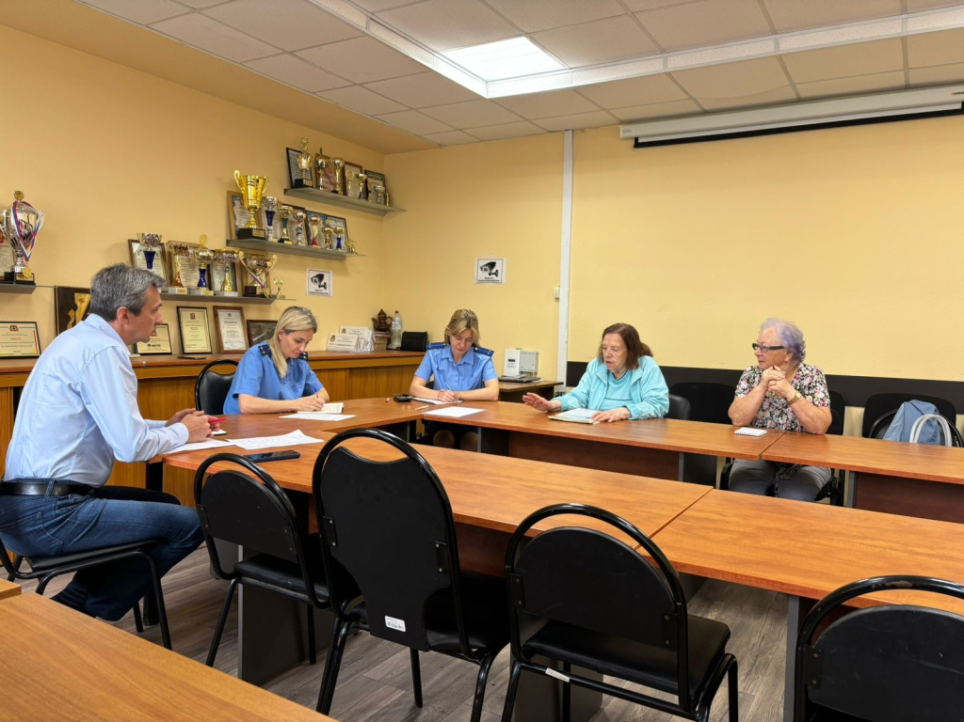
В ходе встречи обсуждались вопросы соблюдения прав граждан в сфере жилищно-коммунального хозяйства, соблюдения социальных прав лиц с ограниченными возможностями, пенсионеров и иных категорий граждан.
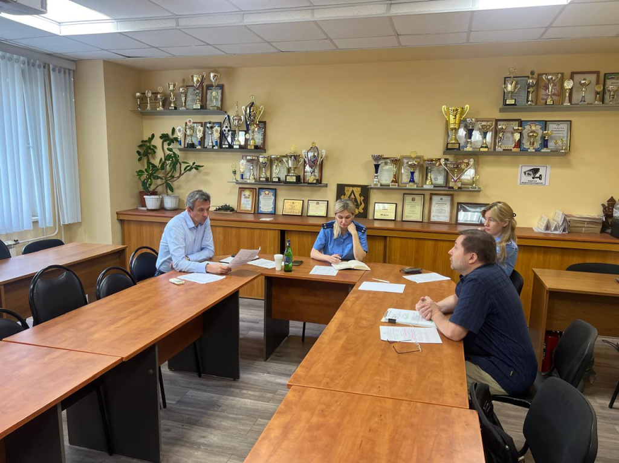
Мы благодарим всех, кто принял участие в этом мероприятии. Ваши вопросы и активное участие помогли сделать встречу продуктивной и значимой. Надеемся, что подобные встречи будут способствовать улучшению качества жизни в нашем районе и обеспечению соблюдения прав всех граждан.

Адрес страницы: http://teplystan.mos.ru/social-services/detail/12419484.html
Управа района Теплый Стан города Москвы

